

基础程序设计实训作品

设计题目： | 学生信息管理系统
学 号： | 202501150103
学生姓名： | 黄金婷
专业班级： | 2025级软件工程1班
二级学院： | 计算机科学与工程学院
指导老师： | 马凌

课程（非卷面）考核评分细则

课程代码： A241441172 课程名称： 基础程序设计实训
考核方式： 考查 考核形式： 实训作品
考生学号： 202501150103 考生姓名： 黄金婷
标 准  得 分 | 需求分析与方案选型  （40分） | 系统设计与编码实现  （40分） | 文档撰写  （20分） | 总分
需求分析与方案选型（40分） | 需求分析全面且具体（含场景 / 边界条件），设计工作量充足，数据结构选型合理且有创新 。 |  |  | 36-40分
 | 需求分析较全面（覆盖主要功能），设计工作量达标，数据结构选型合理。 |  |  | 32-35分
 | 需求分析有遗漏（如缺性能要求），设计工作量一般，数据结构选型单一。 |  |  | 28-31分
 | 需求分析不完整（如需求与实现脱节），设计工作量不足，数据结构选型不合理。 |  |  | 24-27分
 | 需求分析缺失 / 照搬（如无具体内容），设计工作量严重不足，数据结构选型错误或抄袭。 |  |  | 23分及以下
系统设计与编码实现  （40分） | 系统设计模块划分清晰合理，子模块有算法流程图说明，代码规范注释充足功能完整高效，包含调试记录和性能优化。 |  |  | 36-40分
 | 系统设计模块划分明确满足需求，代码较规范关键逻辑有注释，功能完整实现所有需求点。 |  |  | 32-35分
 | 系统设计模块划分简单存在缺陷，代码部分不规范有少量低级错误，功能基本实现但缺 1-2 个次要功能。 |  |  | 28-31分
 | 系统设计模块划分混乱架构不合理，代码不规范无注释功能残缺，需依赖外部帮助调试核心功能。 |  |  | 24-27分
 | 无系统设计或设计与代码脱节，代码无法运行功能严重缺失，存在抄袭或逻辑原理性错误。 |  |  | 23分及以下
文档撰写  （20分） | 格式规范符合工程文档标准，内容完整覆盖需求分析、设计、实现、测试，逻辑清晰术语准确，图表清晰辅助理解。 |  |  | 19-20分
 | 格式正确无明显错误，内容较完整包含核心环节，逻辑通顺术语使用基本正确，图表简单但能说明问题。 |  |  | 17-18分
 | 格式有小瑕疵，内容有少量遗漏，逻辑偶有断层，术语存在个别错误。 |  |  | 14-16分
 | 格式不规范，内容缺失较多，逻辑混乱重点不突出，术语错误较多。 |  |  | 12-13分
 | 格式混乱无结构，内容严重缺失，逻辑不通或存在抄袭，关键信息错误或空白。 |  |  | 11分及以下

目 录
1. 需求分析与方案选型 .............................................................................. 1
1.1 设计理由与意义 .............................................................................................1
1.2 功能需求分析 ................................................................................................ 1
1.3 方案选型 .........................................................................................................2
2. 系统设计 .................................................................................................. 4
2.1 数据结构类型设计 ........................................................................................ 4
2.2 整体功能结构设计 ........................................................................................ 4
2.3 子模块详细设计 ............................................................................................ 6
2.3.1 void Inputfun() ............................................................................. 6
2.3.2 void Getinformation() ................................................................... 6
2.3.3 int Searchbynum (int no)/int Searchbyname (char na[50]) …….. 6
2.3.4 void Seekinformation()/void Printinformation(int x) …………... 6
2.3.5 void Modifyinformation() ............................................................ 6
2.3.6 void Deleteinformation() .............................................................. 7
2.3.7 void Insertinformaton() ................................................................ 7
2.3.8 void Showthefail() ........................................................................ 7
2.3.9 void Stu_p() .................................................................................. 7
2.3.10 void Chengjitongji() ................................................................... 7
2.3.11 主函数void main() .................................................................... 7
2.4 程序流程图设计 ............................................................................................ 8
2.4.1 系统界面流程图 ........................................................................ 8
2.4.2 录入学生成绩 .......................................................................... 10
2.4.3 查找学生信息 .......................................................................... 10
2.4.4 修改学生信息 .......................................................................... 10
2.4.5 删除学生信息 .......................................................................... 11
2.4.6 插入学生信息 .......................................................................... 12
2.4.7 优秀学生信息 .......................................................................... 12
2.4.8 不及格学生信息 ...................................................................... 12
2.4.9 成绩统计模块 .......................................................................... 13
2.4.10 单科成绩分布直方图 ............................................................ 13
3. 系统实现 ................................................................................................ 14
3.1 系统源代码 ......................................................................................... 14
3.2 系统运行结果 ..................................................................................... 30
3.2.1 系统首界面 .............................................................................. 30
3.2.2 首次输入学生信息 .................................................................. 31
3.2.3 查找学生信息 .......................................................................... 32
3.2.4 修改学生信息 .......................................................................... 34
3.2.5 删除学生信息 .......................................................................... 36
3.2.6 插入学生信息 .......................................................................... 37
3.2.7 优秀学生信息 .......................................................................... 37
3.2.8 不及格学生信息 ...................................................................... 38
3.2.9 课程成绩统计 .......................................................................... 38
3.2.10 单科成绩分布直方图 ............................................................ 39
3.3 用户使用手册 ..................................................................................... 40

1. 需求分析与方案选型

1.1 设计理由与意义
学生信息管理系统是一个教育单位不可缺少的部分它的内容对于学校的决策者和管理者来说都至关重要所以学生信息管理系统应该能够为用户提供充足的信息和快捷的查询手段。以前各个学校的学生成绩管理基本上都是靠手工进行，但随着各个学校的规模增大，有关学生成绩管理工作所涉及的数据量也越来越大，有的学校不得不靠增加人力、物力来进行学生成绩管理。这种管理方式存在着许多缺点，如：效率低、保密性差等，另外其所用时间长，产生大量的文件和数据，这对于查找、更新和维护都带来了不少的困难。如今学校的学生越来越多，成绩管理的工作量越来越大，手工管理成绩的弊端也越来越明显。作为计算机应用的一部分，使用计算机对学生档案信息进行管理具有手工管理所无法比拟的优点，如检索迅速、查找方便、可靠性高、存储量大、保密性好、寿命长、成本低等，能够极大地提高学生档案管理的效率。所以我想借本次课程设计之际，设计一个简易的学生信息管理系统。

1.2 功能需求分析
基于 所学的C 语言与数据结构完成学生信息管理系统，实现学生基础信息（学号、姓名、班级）与成绩数据的录入、查询、修改、删除及统计分析功能。系统需支持多科目成绩输入，自动计算个人平均成绩，按平均成绩 / 单科成绩排序并生成名次，满足学生成绩管理的基础业务需求。​
具体要求：
1. 输入学生信息：
- 数据录入：​
支持批量录入学生信息，包含学号（10 位数字，如 2024000001）、姓名（不超过 20 字符）、班级（如 “软工 2024-1 班”）、英语、物理、高等数学、电路理论等课程的平时成绩与考试成绩（0-100 分整数）。​
自动计算个人平均成绩（保留 2 位小数），公式：平均分 = 总成绩 / 科目数。
- 输入校验：​
学号唯一性校验（禁止重复学号），成绩范围校验（0≤成绩≤100），科目数≥1。
- 查找学生信息：
按学号查询：输入学号直接定位学生完整信息（含各科成绩、平均分、名次）。
按姓名查询：支持同名学生列表显示（显示所有同名学生的学号、班级、平均分）。​
结果处理：无匹配结果时提示 “未找到该学生”。
- 修改学生信息：能修改学生各项信息。
可修改字段：姓名、班级、各科成绩（修改后自动重新计算平均分）。​
权限控制：修改学号需先删除原记录再重新录入（避免学号重复）。
- 删除学生信息
删除学生时自动移除其在排序和统计中的数据。
- 插入学生信息
位置选择：支持插入到指定位置（按学号顺序自动排序插入）或追加到末尾。
数据一致性：插入后重新生成所有学生的名次（避免名次断层）。
- 优秀学生信息：
筛选条件：平均分≥90 分，显示字段：学号、姓名、班级、各科成绩、平均分。
排序要求：按平均分降序排列，平均分相同则按学号升序排列。
- 不及格学生信息：能显示不及格的学生信息。
筛选条件：至少一科成绩 < 60 分，显示字段：学号、姓名、班级、不及格科目及成绩。
- 课程成绩统计：可实现求每门课程的平均分、可按单科成绩进行排序显示学生信息。
9.单科成绩分布直方图：选择科目后，按0-59、60-69、70-79、80-89、90-100五个分数段统计人数，以字符▓绘制直方图，每个▓代表1人。

1.3 方案选型

1. 数据结构选型
本系统的数据是一对一的线性结构，存储时可以采用顺序存储与链式存储两种 。
数据结构 | 选型依据 | 优缺点分析 | 适用场景
链式存储 | 基于C语言的指针来实现，通过指针构造一对一的线性关系。 | 优点：插入删除不需要移动元素，不需要提前设置元素个数，可以动态扩容。  缺点：要进行指针的操作，相对复杂，对于初学者来说有一下的挑战度。 | 对于人数不太确定，经常要对数据进行插入和删除操作时推荐选用。
顺序表（封装结构体数组） | 基于 C 语言数组实现，通过下标直接定位学生记录，符合 C 语言内存管理特性。 | 优点：实现简单，无需复杂指针操作，适合学生级系统开发。  缺点：动态扩容需手动处理，可能导致内存碎片。插入删除需要移动大量的元素。  排序与查找操作相对简单一些。 | 小型系统初期设计，数据量可控场景。
通过对比，我选用顺序表存储的线性结构。

算法选型
功能模块 | 算法选择 | 选型依据 | 时间复杂度 | 实现细节
排序（平均分 / 单科） | 冒泡排序 | 学生数量较少（≤100），冒泡排序实现简单，代码可读性强，适合教学级系统。 | O(n²) | - 按平均分降序排序，同分则按学号升序（通过自定义比较函数实现）。- 排序后重新计算名次（处理同分同名次问题）。
查找（学号 / 姓名） | 顺序查找 | 未对数据预排序（学号虽唯一但未强制排序存储），顺序查找逻辑简单，无需额外预处理。 | O(n) | - 按学号查找时遍历数组，匹配唯一学号后返回；- 按姓名查找时遍历所有未删除记录，返回同名学生列表。
名次计算 | 遍历比较法 | 排序后遍历学生数组，通过比较平均分确定名次，同分则赋予相同名次，下一名次自动递增（如两名并列第 2 名，下一名为第 4 名）。 | O(n²) | 双重循环实现：外层遍历学生，内层统计比当前学生平均分高的人数 + 1 作为名次。

3. 开发环境选型
工具 / 技术 | 选择 | 优势 | 适配性
编程语言 | C 语言 | - 贴近数据结构基础，适合课程设计目标（巩固 C 语言结构体、数组、指针等知识）；- 运行效率高，无需依赖第三方库。 | 高校 C 语言课程实践，适合初学者。
集成开发环境 | Dev-C++/VS Code | - Dev-C++：轻量易用，适合 Windows 环境快速编译运行；- VS Code：支持 C 语言插件，代码高亮、调试功能强大。 | 学生日常开发，兼容 Windows/Linux。
调试工具 | GDB/IDE 内置调试器 | - 单步调试结构体数组操作，定位排序 / 查找逻辑错误；- 监视变量值变化（如平均分计算、名次生成过程）。 | 代码调试与错误排查，提升鲁棒性。

2. 系统设计

2.1 数据结构类型设计
为了对学生信息进行统一操作，使用了结构体这一数据结构，学生的各项数据信息都能用结构体来表示，具体设计如下：
typedef struct {
int num; // 学号
char name[20]; // 姓名
char className[30]; // 班级
char birth[11]; // 出生日期 YYYY-MM-DD
char phone[15]; // 联系方式

double gs_ps, gs_ks, gs_zh; // 高等数学
double dl_ps, dl_ks, dl_zh; // 电路理论
double yy_ps, yy_ks, yy_zh; // 英语
double wl_ps, wl_ks, wl_zh; // 物理

double avg; // 平均分
int rank; // 名次
int isDel; // 删除标记：0-存在，1-已删除
} Student;

Student students[1000]; // 最多存储1000个学生数据
int count = 0; // 当前学生人数度为50的字符串度为50的字符串
该结构体数据定义为全局变量。

2.2 整体功能结构设计
输出不及格学生信息
主菜单控制 模块
学生信息录入模块
学生信息查询模块
学生信息修改模块
学生信息删除模块
学生信息插入模块
平均分成绩分布直方图
按学号查询学生信息
按姓名查询学生信息
输出优秀学生相关信息
每门课程的平均成绩
课程成绩统计模块
按单科成绩排名次

图2.1 整体功能结构图
模块功能描述：
1.主菜单控制模块：主菜单直接控制七个模块（学生信息输出模块的两个子模块直接归主菜单控制），在各模块间起到纽带的作用。在主菜单，可以通过选择进入其他模块，其他模块运行结束后也可回到主菜单继续选择。
2.学生信息录入模块：循环输入学生信息，建立临时的学生信息数据库。
3.学生信息查询模块：可选择按学号或者按姓名查询学生信息，如学生信息不存在则给出提示。
4.学生信息修改模块：查找到要修改的学生信息后，可对该学生的信息进行逐项修改。
5.学生信息删除模块：查找到要删除的学生信息后，可对其进行删除操作。
6.学生信息插入模块：在数据库末尾插入学生信息，逐项输入要插入的学生信息即可。
7.优秀学生信息模块：能够输出优秀学生（平均成绩大于等90分）的学号和姓名。
8.不及格学生信息模块：能够输出不及格学生（至少一科成绩<60分）的相关信息。
9.课程成绩统计模块：可以得到每门课程的平均成绩，还可以任意抽取一门课按单科成绩排定学生名次。
10. 单科成绩分布直方图模块：选择科目后统计五个分数段人数，以字符▓绘制直方图。

2.3 子模块详细设计

结构化的程序设计主要靠设计和调用各模块的函数来实现。本程序设计了多个函数，每个函数自身能完成一个任务，有的函数和别的函数结合能完成更大的任务。每一个模块功能的实现其实就是对函数的调用，本说明首先介绍本程序所涉及的子函数，再介绍主函数，最后介绍程序整体的实现过程。

2.3.1 void Inputfun()

此函数对应代码中的inputStudentData和calculateAvg，负责输入学生信息和成绩。它依次采集班级、学号、姓名、出生日期、电话及各科成绩。在输入过程中进行学号唯一性校验（调用checkIdUnique）、日期格式校验（调用isValidDate）、电话格式校验（调用isValidPhone）以及成绩范围校验（0-100分）。每门课程输入完成后自动计算综合成绩，公式为：综合成绩 = 考试成绩×0.7 + 平时成绩×0.3。四门课程全部输入完成后，调用calculateAvg计算平均分：平均分 = 四科综合成绩之和 ÷ 4。输入完成后清空缓冲区，为下次输入做准备。

2.3.2 void Getinformation()

此函数对应代码中的addStudent，用于录入学生信息。首先判断当前学生总数是否已达到最大容量1000，若已满则提示“学生已满”并返回。若未满，则调用inputStudentData采集新学生信息，新学生存放在数组末尾。采集完成后学生总数加1，调用updateAllRanks更新全年级排名，调用saveData保存数据到文件，最后提示“录入成功”。

2.3.3 int Searchbynum (int no) / int Searchbyname (char na[50])

这两个函数对应代码中的查找逻辑，集成在queryStudent函数中。按学号查找时，遍历所有未删除的学生（isDel == 0），匹配学号后调用showStudentInfo输出完整信息并返回。按姓名查找时，遍历所有未删除的学生，用strcmp函数比对姓名，匹配成功则调用showStudentInfo输出信息，由于可能存在同名情况，遍历过程中不跳出，继续查找所有匹配的学生。若遍历结束仍未找到，则提示“未找到该学生”。

2.3.4 void Seekinformation() / void Printinformation(int x)

Seekinformation对应代码中的queryStudent，提供两种查询方式供用户选择。Printinformation对应代码中的showStudentInfo，根据传入的下标输出该学生的完整信息，包括班级、学号、姓名、出生日期、电话、各科平时成绩、考试成绩、综合成绩、平均分及年级名次。输出格式采用表格化对齐，信息清晰易读。

2.3.5 void Modifyinformation()

此函数对应代码中的modifyStudent，用于修改学生信息。采用“检索-更新-联动-持久化”流程：首先按学号查找目标学生，若找不到则提示并返回；找到后调用showStudentInfo显示原信息让用户核对；然后输入新姓名（直接回车保留原值）、新班级；各科成绩输入时，输入-1表示跳过该项不修改；修改完成后调用calculateAvg重新计算平均分，调用updateAllRanks更新全年级排名，调用saveData保存数据，最后提示“修改成功”。

2.3.6 void Deleteinformation()

此函数对应代码中的deleteStudent，用于删除学生信息。首先按学号查找目标学生，若找不到则提示并返回；找到后调用showStudentInfo显示该生信息，然后询问用户确认删除。用户输入y或Y确认后，采用标记删除方式，将该学生的isDel标记设为1，表示已删除（查询和统计时会自动跳过）。然后调用updateAllRanks更新排名，调用saveData保存。若用户输入其他字符则取消删除。

2.3.7 void Insertinformaton()

此函数对应代码中的insertStudent，用于在数组末尾插入新学生信息。首先判断当前学生总数是否已达到最大容量1000，若已满则提示“学生已满”并返回。若未满，则调用inputStudentData采集新学生信息，新学生直接存放在数组末尾（下标为count的位置）。采集完成后学生总数加1，调用updateAllRanks更新排名，调用saveData保存，最后提示“插入成功”。

2.3.8 void Showthefail()

此函数对应代码中的showFail，用于显示不及格学生信息。遍历所有未删除的学生，检查四门课程（高等数学、电路理论、英语、物理）的综合成绩是否有低于60分的。若存在不及格科目，则输出该生的学号、姓名、班级及各科成绩。若所有学生均无不及格科目，则提示“无不及格学生”。

2.3.9 void Stu_p()

此函数对应代码中的showExcellent，用于显示优秀学生信息。遍历所有未删除的学生，筛选出平均分≥90分的学生，按平均分降序排列（排序在updateAllRanks中预先完成），输出学号、姓名、班级、各科成绩及平均分。若无优秀学生则提示“暂无优秀学生”。

2.3.10 void Chengjitongji()

此函数对应代码中的courseStat和scoreHistogram，用于课程成绩统计。提供两种统计模式：模式一为各科平均分统计，累加所有未删除学生的各科综合成绩，除以有效学生数得到平均分；模式二为单科成绩排名，用户选择科目后，将未删除学生复制到临时数组，按该科成绩进行冒泡排序降序排列，输出名次、学号、姓名及成绩。此外，成绩分布直方图功能可统计单科成绩在五个分数段（0-59、60-69、70-79、80-89、90-100）的人数，每个▓代表1人，直观展示成绩分布。

2.3.11 主函数 void main()

主函数是程序的入口，控制整个系统的运行流程。首先调用loadData()加载已有数据，显示欢迎界面并验证启动口令（默认口令为1）。口令正确后进入主循环，显示菜单，根据用户输入的数字调用对应功能函数。

主函数首先显示欢迎界面和版权信息，验证启动口令。口令正确后进入主循环，显示功能菜单，等待用户输入数字选择功能。通过switch语句将用户输入与对应功能函数关联，实现菜单驱动。用户选择0时退出系统。主循环使用for(;;)无限循环，保证程序可以连续执行多个功能直到用户主动退出。

2.4 程序流程图设计

2.4.1 系统界面流程图

开始

系统启动口令输入a=?

N
a=1?

Y
口令错误，系统即将关闭！
进入选择菜单
N

Y
c=1?

录入学生信息
N
c=2?

Y
N
c=3?
查找学生信息
Y

N
c=4?
修改学生信息

Y N
删除学生信息
c=5?
N Y
c=6?
插入学生信息
Y
N
c=7?
优秀学生信息

N Y
c=8?
不及格学生信息
Y
N
N
课程成绩统计
c=9?
平均分成绩分布直方图
结束

图2.2 主函数流程图
以上为主函数流程图，主函数下八个供选择的模块只是简单的用一个执行框表示。现分别画出八个模块的流程图：

2.4.2 录入学生成绩

开始
输入学生信息及成绩

是否继续？继续按1，结束按0
· 1
0
结束
图2.3 录入学生成绩流程图

2.4.3 查找学生信息
开始

按学号查找请按1，
按姓名查找请按2
2

1
输出相应姓名所对应的信息
输出相应学号所对应的信息

是否继续？继续按1，结束按0
1
0
0
结束

图2.4 查找学生信息流程图

2.4.4 修改学生信息
开始
调用查找函数找到要修改的信息

输入修改后的信息

1
是否继续？继续按1，结束按0

0
结束
图2.5 修改学生信息流程图
2.4.5 删除学生信息
开始
调用查找函数找到要删除的信息

是否删除？是按1，否按0
0
1
删除成功
是否继续？继续按1，结束按0
1

0
结束

图2.6 删除学生信息流程图

2.4.6 插入学生信息
开始

输入要插入的信息

是否继续？继续按1，结束按0
1
0
结束
图2.7 插入学生信息流程图

2.4.7 优秀学生信息
开始
学生平均成绩是否大于等于90？
N

Y
Y
输出该生学号和姓名

检索完毕？
N
Y
结束

图2.8 优秀学生信息流程图

2.4.8 不及格学生信息
开始
判断该生是否有不及格科目
N
Y
输出该该生学信息
检索完毕？
N
Y
结束
图2.9 不及格学生信息流程图

2.4.9 成绩统计模块
开始

每门课程平均成绩请按1，单科成绩排名请按2
1
2
输出每门课程平均成绩
选择要排名的科目

输出该科成绩排名

结束

图2.10 成绩统计模块流程图
2.4.10
开始

统计各分数段人数

有数据？

N
Y
提示无数据

绘制直方图

查看名单？

Y
显示学生名单

结束

图2.11 平均分成绩分布直方图流程图

3.系统实现

3.1 系统源代码

#include <stdio.h>

#include <stdlib.h>

#include <string.h>

#include <ctype.h>

#define MAX 1000

typedef struct {

int num;

char name[20];

char className[30];

char birth[11];

char phone[15];

double gs_ps, gs_ks, gs_zh;

double dl_ps, dl_ks, dl_zh;

double yy_ps, yy_ks, yy_zh;

double wl_ps, wl_ks, wl_zh;

double avg;

int rank;

int isDel;

} Student;

Student students[MAX];

int count = 0;

// 函数声明

void loadData();

void saveData();

void showMenu();

void addStudent();

void queryStudent();

void modifyStudent();

void deleteStudent();

void insertStudent();

void showExcellent();

void showFail();

void courseStat();

void scoreHistogram();

int isValidDate(char date[]);

int isValidPhone(char phone[]);

int checkIdUnique(int id, int excludeIdx);

void calculateAvg(int idx);

void updateAllRanks();

void showStudentInfo(int idx);

void inputStudentData(int idx);

void clearInputBuffer();

// 清空输入缓冲区

void clearInputBuffer() {

int ch;

while ((ch = getchar()) != '\n' && ch != EOF);

}

int main() {

loadData();

int choice, pwd;

system("cls");

printf("\n========================================\n");

printf(" 欢迎使用学生信息管理系统\n");

printf("========================================\n");

printf(" 设计者：黄金婷\n");

printf(" 指导老师：马凌\n");

printf(" 2025级软件工程1班\n");

printf("========================================\n");

printf("\n请输入启动口令（默认1）：");

scanf("%d", &pwd);

clearInputBuffer();

if (pwd != 1) {

printf("口令错误！系统退出！\n");

return 0;

}

while (1) {

showMenu();

printf("请选择功能：");

scanf("%d", &choice);

clearInputBuffer();

switch (choice) {

case 1: addStudent(); break;

case 2: queryStudent(); break;

case 3: modifyStudent(); break;

case 4: deleteStudent(); break;

case 5: insertStudent(); break;

case 6: showExcellent(); break;

case 7: showFail(); break;

case 8: courseStat(); break;

case 9: scoreHistogram(); break;

case 0:

saveData();

printf("感谢使用！再见！\n");

return 0;

default:

printf("输入错误，请重新选择！\n");

system("pause");

}

}

return 0;

}

void showMenu() {

system("cls");

printf("\n========================================\n");

printf(" 学生信息管理系统\n");

printf("========================================\n");

printf(" 1. 录入学生信息\n");

printf(" 2. 查询学生信息\n");

printf(" 3. 修改学生信息\n");

printf(" 4. 删除学生信息\n");

printf(" 5. 插入学生信息\n");

printf(" 6. 优秀学生信息（平均分≥90）\n");

printf(" 7. 不及格学生信息（有科目<60）\n");

printf(" 8. 课程成绩统计\n");

printf(" 9. 单科成绩分布直方图\n");

printf(" 0. 退出系统\n");

printf("========================================\n");

}

void loadData() {

FILE *fp = fopen("students.dat", "rb");

if (fp == NULL) {

printf("首次使用，将创建新数据文件\n");

return;

}

count = fread(students, sizeof(Student), MAX, fp);

fclose(fp);

printf("加载了%d条学生记录\n", count);

}

void saveData() {

FILE *fp = fopen("students.dat", "wb");

fwrite(students, sizeof(Student), count, fp);

fclose(fp);

printf("保存成功！\n");

}

int isValidDate(char date[]) {

int y, m, d;

if (strlen(date) != 10) return 0;

if (sscanf(date, "%d-%d-%d", &y, &m, &d) != 3) return 0;

if (y < 1990 || y > 2026) return 0;

if (m < 1 || m > 12) return 0;

if (d < 1 || d > 31) return 0;

return 1;

}

int isValidPhone(char phone[]) {

int len = strlen(phone);

if (len < 11 || len > 15) return 0;

for (int i = 0; i < len; i++)

if (!isdigit(phone[i])) return 0;

return 1;

}

int checkIdUnique(int id, int excludeIdx) {

for (int i = 0; i < count; i++) {

if (i != excludeIdx && students[i].isDel == 0 && students[i].num == id)

return 0;

}

return 1;

}

void calculateAvg(int idx) {

students[idx].avg = (students[idx].gs_zh + students[idx].dl_zh +

students[idx].yy_zh + students[idx].wl_zh) / 4.0;

}

void updateAllRanks() {

for (int i = 0; i < count - 1; i++) {

for (int j = 0; j < count - i - 1; j++) {

if (students[j].isDel || students[j+1].isDel) continue;

if (students[j].avg < students[j+1].avg ||

(students[j].avg == students[j+1].avg && students[j].num > students[j+1].num)) {

Student temp = students[j];

students[j] = students[j+1];

students[j+1] = temp;

}

}

}

int rank = 1;

for (int i = 0; i < count; i++) {

if (students[i].isDel) continue;

if (i > 0 && students[i].avg < students[i-1].avg)

rank = i + 1;

students[i].rank = rank;

}

}

void showStudentInfo(int idx) {

printf("\n========================================\n");

printf("班级：%s\n", students[idx].className);

printf("学号：%d\n", students[idx].num);

printf("姓名：%s\n", students[idx].name);

printf("出生日期：%s\n", students[idx].birth);

printf("电话：%s\n", students[idx].phone);

printf("----------------------------------------\n");

printf("高等数学：平时%.2f 考试%.2f 综合%.2f\n",

students[idx].gs_ps, students[idx].gs_ks, students[idx].gs_zh);

printf("电路理论：平时%.2f 考试%.2f 综合%.2f\n",

students[idx].dl_ps, students[idx].dl_ks, students[idx].dl_zh);

printf("英语： 平时%.2f 考试%.2f 综合%.2f\n",

students[idx].yy_ps, students[idx].yy_ks, students[idx].yy_zh);

printf("物理： 平时%.2f 考试%.2f 综合%.2f\n",

students[idx].wl_ps, students[idx].wl_ks, students[idx].wl_zh);

printf("----------------------------------------\n");

printf("平均分：%.2f 名次：第%d名\n", students[idx].avg, students[idx].rank);

printf("========================================\n");

}

void inputStudentData(int idx) {

Student *s = &students[idx];

s->isDel = 0;

printf("班级：");

fgets(s->className, 30, stdin);

s->className[strcspn(s->className, "\n")] = '\0';

do {

printf("学号：");

scanf("%d", &s->num);

clearInputBuffer();

if (!checkIdUnique(s->num, idx))

printf("学号已存在！\n");

} while (!checkIdUnique(s->num, idx));

printf("姓名：");

fgets(s->name, 20, stdin);

s->name[strcspn(s->name, "\n")] = '\0';

do {

printf("出生日期(YYYY-MM-DD)：");

fgets(s->birth, 11, stdin);

s->birth[strcspn(s->birth, "\n")] = '\0';

if (!isValidDate(s->birth))

printf("日期格式错误！\n");

} while (!isValidDate(s->birth));

clearInputBuffer();

do {

printf("电话(11-15位数字)：");

fgets(s->phone, 15, stdin);

s->phone[strcspn(s->phone, "\n")] = '\0';

if (strlen(s->phone) == 0) {

printf("电话不能为空！\n");

continue;

}

if (!isValidPhone(s->phone))

printf("电话必须为11-15位数字！\n");

} while (!isValidPhone(s->phone));

// 高等数学

printf("\n--- 高等数学 ---\n");

do {

printf("平时成绩(0-100)：");

scanf("%lf", &s->gs_ps);

if (s->gs_ps < 0 || s->gs_ps > 100) {

printf("成绩输入不合理！请输入0-100之间的数！\n");

}

} while (s->gs_ps < 0 || s->gs_ps > 100);

do {

printf("考试成绩(0-100)：");

scanf("%lf", &s->gs_ks);

if (s->gs_ks < 0 || s->gs_ks > 100) {

printf("成绩输入不合理！请输入0-100之间的数！\n");

}

} while (s->gs_ks < 0 || s->gs_ks > 100);

s->gs_zh = s->gs_ks * 0.7 + s->gs_ps * 0.3;

// 电路理论

printf("\n--- 电路理论 ---\n");

do {

printf("平时成绩(0-100)：");

scanf("%lf", &s->dl_ps);

if (s->dl_ps < 0 || s->dl_ps > 100) {

printf("成绩输入不合理！请输入0-100之间的数！\n");

}

} while (s->dl_ps < 0 || s->dl_ps > 100);

do {

printf("考试成绩(0-100)：");

scanf("%lf", &s->dl_ks);

if (s->dl_ks < 0 || s->dl_ks > 100) {

printf("成绩输入不合理！请输入0-100之间的数！\n");

}

} while (s->dl_ks < 0 || s->dl_ks > 100);

s->dl_zh = s->dl_ks * 0.7 + s->dl_ps * 0.3;

// 英语

printf("\n--- 英语 ---\n");

do {

printf("平时成绩(0-100)：");

scanf("%lf", &s->yy_ps);

if (s->yy_ps < 0 || s->yy_ps > 100) {

printf("成绩输入不合理！请输入0-100之间的数！\n");

}

} while (s->yy_ps < 0 || s->yy_ps > 100);

do {

printf("考试成绩(0-100)：");

scanf("%lf", &s->yy_ks);

if (s->yy_ks < 0 || s->yy_ks > 100) {

printf("成绩输入不合理！请输入0-100之间的数！\n");

}

} while (s->yy_ks < 0 || s->yy_ks > 100);

s->yy_zh = s->yy_ks * 0.7 + s->yy_ps * 0.3;

// 物理

printf("\n--- 物理 ---\n");

do {

printf("平时成绩(0-100)：");

scanf("%lf", &s->wl_ps);

if (s->wl_ps < 0 || s->wl_ps > 100) {

printf("成绩输入不合理！请输入0-100之间的数！\n");

}

} while (s->wl_ps < 0 || s->wl_ps > 100);

do {

printf("考试成绩(0-100)：");

scanf("%lf", &s->wl_ks);

if (s->wl_ks < 0 || s->wl_ks > 100) {

printf("成绩输入不合理！请输入0-100之间的数！\n");

}

} while (s->wl_ks < 0 || s->wl_ks > 100);

s->wl_zh = s->wl_ks * 0.7 + s->wl_ps * 0.3;

calculateAvg(idx);

clearInputBuffer();

}

void addStudent() {

if (count >= MAX) {

printf("学生已满！\n");

system("pause");

return;

}

printf("\n--- 录入学生信息 ---\n");

inputStudentData(count);

count++;

updateAllRanks();

saveData();

printf("录入成功！\n");

system("pause");

}

void queryStudent() {

int type;

printf("\n1. 按学号查询 2. 按姓名查询\n请选择：");

scanf("%d", &type);

clearInputBuffer();

int found = 0;

if (type == 1) {

int id;

printf("请输入学号：");

scanf("%d", &id);

for (int i = 0; i < count; i++) {

if (!students[i].isDel && students[i].num == id) {

showStudentInfo(i);

found = 1;

break;

}

}

} else {

char name[20];

printf("请输入姓名：");

fgets(name, 20, stdin);

name[strcspn(name, "\n")] = '\0';

for (int i = 0; i < count; i++) {

if (!students[i].isDel && strcmp(students[i].name, name) == 0) {

showStudentInfo(i);

found = 1;

}

}

}

if (!found) printf("未找到该学生！\n");

system("pause");

}

void modifyStudent() {

int id;

printf("请输入要修改的学生学号：");

scanf("%d", &id);

clearInputBuffer();

int idx = -1;

for (int i = 0; i < count; i++) {

if (!students[i].isDel && students[i].num == id) {

idx = i;

break;

}

}

if (idx == -1) {

printf("未找到该学生！\n");

system("pause");

return;

}

showStudentInfo(idx);

printf("\n开始修改（学号不可修改）：\n");

printf("新姓名（直接回车保留原值）：");

char newName[20];

fgets(newName, 20, stdin);

newName[strcspn(newName, "\n")] = '\0';

if (strlen(newName) > 0) strcpy(students[idx].name, newName);

printf("新班级：");

fgets(students[idx].className, 30, stdin);

students[idx].className[strcspn(students[idx].className, "\n")] = '\0';

double score;

printf("\n--- 修改高等数学成绩（输入-1跳过）---\n");

printf("平时成绩：");

scanf("%lf", &score);

if (score >= 0 && score <= 100) students[idx].gs_ps = score;

printf("考试成绩：");

scanf("%lf", &score);

if (score >= 0 && score <= 100) students[idx].gs_ks = score;

students[idx].gs_zh = students[idx].gs_ks * 0.7 + students[idx].gs_ps * 0.3;

printf("\n--- 修改电路理论成绩（输入-1跳过）---\n");

printf("平时成绩：");

scanf("%lf", &score);

if (score >= 0 && score <= 100) students[idx].dl_ps = score;

printf("考试成绩：");

scanf("%lf", &score);

if (score >= 0 && score <= 100) students[idx].dl_ks = score;

students[idx].dl_zh = students[idx].dl_ks * 0.7 + students[idx].dl_ps * 0.3;

printf("\n--- 修改英语成绩（输入-1跳过）---\n");

printf("平时成绩：");

scanf("%lf", &score);

if (score >= 0 && score <= 100) students[idx].yy_ps = score;

printf("考试成绩：");

scanf("%lf", &score);

if (score >= 0 && score <= 100) students[idx].yy_ks = score;

students[idx].yy_zh = students[idx].yy_ks * 0.7 + students[idx].yy_ps * 0.3;

printf("\n--- 修改物理成绩（输入-1跳过）---\n");

printf("平时成绩：");

scanf("%lf", &score);

if (score >= 0 && score <= 100) students[idx].wl_ps = score;

printf("考试成绩：");

scanf("%lf", &score);

if (score >= 0 && score <= 100) students[idx].wl_ks = score;

students[idx].wl_zh = students[idx].wl_ks * 0.7 + students[idx].wl_ps * 0.3;

calculateAvg(idx);

updateAllRanks();

saveData();

printf("修改成功！\n");

system("pause");

}

void deleteStudent() {

int id;

printf("请输入要删除的学生学号：");

scanf("%d", &id);

clearInputBuffer();

int idx = -1;

for (int i = 0; i < count; i++) {

if (!students[i].isDel && students[i].num == id) {

idx = i;

break;

}

}

if (idx == -1) {

printf("未找到该学生！\n");

system("pause");

return;

}

showStudentInfo(idx);

printf("确认删除？(y/n)：");

char confirm;

scanf("%c", &confirm);

clearInputBuffer();

if (confirm == 'y' || confirm == 'Y') {

students[idx].isDel = 1;

updateAllRanks();

saveData();

printf("删除成功！\n");

} else {

printf("已取消！\n");

}

system("pause");

}

void insertStudent() {

if (count >= MAX) {

printf("学生已满！\n");

system("pause");

return;

}

printf("将在末尾插入新学生信息：\n");

inputStudentData(count);

count++;

updateAllRanks();

saveData();

printf("插入成功！\n");

system("pause");

}

void showExcellent() {

printf("\n========== 优秀学生列表（平均分≥90）==========\n");

printf("%-10s %-10s %-15s %-8s %-8s %-8s %-8s %-8s\n",

"学号", "姓名", "班级", "高数", "电路", "英语", "物理", "平均分");

printf("------------------------------------------------------------------------\n");

int found = 0;

for (int i = 0; i < count; i++) {

if (!students[i].isDel && students[i].avg >= 90) {

printf("%-10d %-10s %-15s %-8.2f %-8.2f %-8.2f %-8.2f %-8.2f\n",

students[i].num, students[i].name, students[i].className,

students[i].gs_zh, students[i].dl_zh, students[i].yy_zh, students[i].wl_zh,

students[i].avg);

found = 1;

}

}

if (!found) printf("暂无优秀学生！\n");

system("pause");

}

void showFail() {

printf("\n========== 不及格学生列表（有科目<60）==========\n");

int found = 0;

for (int i = 0; i < count; i++) {

if (students[i].isDel) continue;

if (students[i].gs_zh < 60 || students[i].dl_zh < 60 ||

students[i].yy_zh < 60 || students[i].wl_zh < 60) {

printf("\n学号：%d 姓名：%s 班级：%s\n",

students[i].num, students[i].name, students[i].className);

printf(" 高数：%.2f 电路：%.2f 英语：%.2f 物理：%.2f\n",

students[i].gs_zh, students[i].dl_zh, students[i].yy_zh, students[i].wl_zh);

found = 1;

}

}

if (!found) printf("无不及格学生！\n");

system("pause");

}

void courseStat() {

int choice;

printf("\n1. 统计每门课程平均分\n2. 单科成绩排名\n请选择：");

scanf("%d", &choice);

if (choice == 1) {

double gs_sum = 0, dl_sum = 0, yy_sum = 0, wl_sum = 0;

int validCount = 0;

for (int i = 0; i < count; i++) {

if (!students[i].isDel) {

gs_sum += students[i].gs_zh;

dl_sum += students[i].dl_zh;

yy_sum += students[i].yy_zh;

wl_sum += students[i].wl_zh;

validCount++;

}

}

if (validCount > 0) {

printf("\n========== 各科平均分 ==========\n");

printf("高等数学：%.2f\n", gs_sum / validCount);

printf("电路理论：%.2f\n", dl_sum / validCount);

printf("英语：%.2f\n", yy_sum / validCount);

printf("物理：%.2f\n", wl_sum / validCount);

} else {

printf("暂无学生数据！\n");

}

} else if (choice == 2) {

int course;

printf("\n选择科目：1.高数 2.电路 3.英语 4.物理\n请选择：");

scanf("%d", &course);

Student temp[MAX];

int tempCount = 0;

for (int i = 0; i < count; i++) {

if (!students[i].isDel) {

temp[tempCount++] = students[i];

}

}

for (int i = 0; i < tempCount - 1; i++) {

for (int j = 0; j < tempCount - i - 1; j++) {

double s1 = 0, s2 = 0;

switch (course) {

case 1: s1 = temp[j].gs_zh; s2 = temp[j+1].gs_zh; break;

case 2: s1 = temp[j].dl_zh; s2 = temp[j+1].dl_zh; break;

case 3: s1 = temp[j].yy_zh; s2 = temp[j+1].yy_zh; break;

case 4: s1 = temp[j].wl_zh; s2 = temp[j+1].wl_zh; break;

}

if (s1 < s2) {

Student t = temp[j];

temp[j] = temp[j+1];

temp[j+1] = t;

}

}

}

char *names[] = {"", "高等数学", "电路理论", "英语", "物理"};

printf("\n========== %s成绩排名 ==========\n", names[course]);

printf("%-6s %-10s %-10s %-10s\n", "名次", "学号", "姓名", "成绩");

for (int i = 0; i < tempCount; i++) {

double score = 0;

switch (course) {

case 1: score = temp[i].gs_zh; break;

case 2: score = temp[i].dl_zh; break;

case 3: score = temp[i].yy_zh; break;

case 4: score = temp[i].wl_zh; break;

}

printf("%-6d %-10d %-10s %-10.2f\n", i+1, temp[i].num, temp[i].name, score);

}

}

system("pause");

}

void scoreHistogram() {

int course, i;

double score;

int level[5] = {0};

int total = 0;

char *courseName[] = {"", "高等数学", "电路理论", "英语", "物理"};

char *range[] = {"0-59分", "60-69分", "70-79分", "80-89分", "90-100分"};

printf("\n========== 单科成绩分布直方图 ==========\n");

printf("1.高等数学 2.电路理论 3.英语 4.物理\n");

printf("请选择科目：");

scanf("%d", &course);

clearInputBuffer();

if (course < 1 || course > 4) {

printf("输入错误！\n");

system("pause");

return;

}

for (i = 0; i < count; i++) {

if (students[i].isDel) continue;

total++;

switch (course) {

case 1: score = students[i].gs_zh; break;

case 2: score = students[i].dl_zh; break;

case 3: score = students[i].yy_zh; break;

case 4: score = students[i].wl_zh; break;

}

if (score < 60) level[0]++;

else if (score < 70) level[1]++;

else if (score < 80) level[2]++;

else if (score < 90) level[3]++;

else level[4]++;

}

if (total == 0) {

printf("暂无学生数据！\n");

system("pause");

return;

}

printf("\n========== %s成绩分布直方图==========\n", courseName[course]);

for (i = 0; i < 5; i++) {

printf("%8s │ ", range[i]);

for (int j = 0; j < level[i]; j++) {

printf("▓");

}

printf(" %d人\n", level[i]);

}

printf("========================================================\n");

system("pause");

}3.2 系统运行结果

3.2.1 系统首界面
系统运行时，显示系统名称、设计者、指导老师、设计者所在班级、设计时间等基本版权信息，并要求输入正确的系统启动口令，默认口令为1.
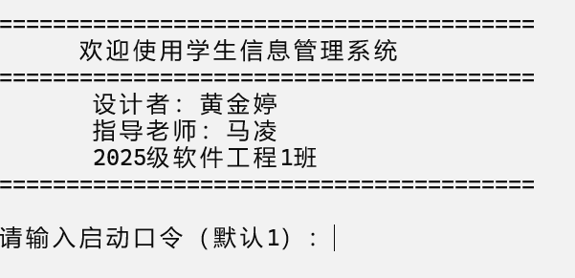
图3.1 系统基本版权信息显示界面
输入正确口令后进入系统主界面，如下图所示：
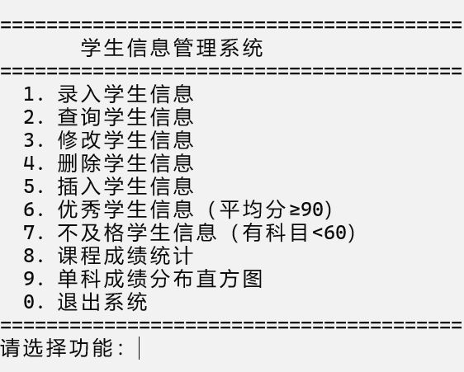
图3.2 主菜单显示界面

3.2.2 首次输入学生信息
首次输入学生信息时需注意，由于学号是整型，所以输入的时候请输入整数。各科目成绩的类型是双精度实型，所以可以输入0-100之间的所有整数或小数。
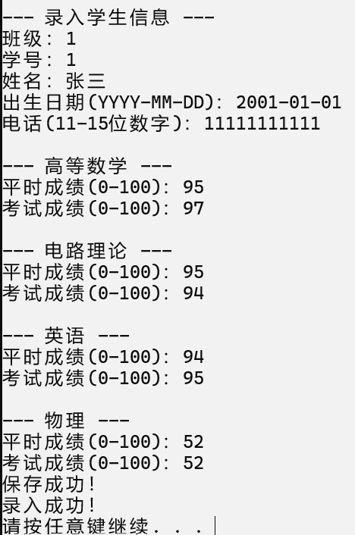
图3.3 输入学生信息界面
但在输入各科目成绩的时，输入非0-100之间的成绩时，系统会反馈如下提示：
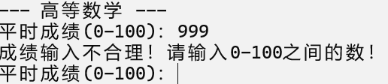
图3.4 成绩输入不合理提示

3.2.3 查找学生信息
在主菜单中选择“查找学生信息”时，如入查找页面，可以选择按学号进行查找，也可按姓名进行查找，如下图所示。
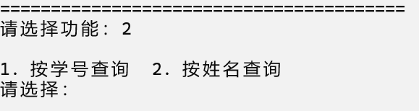
图3.5 两种查找方式选择
如果按学号进行查找，会提示输入要查找的学生学号，如下图所示：
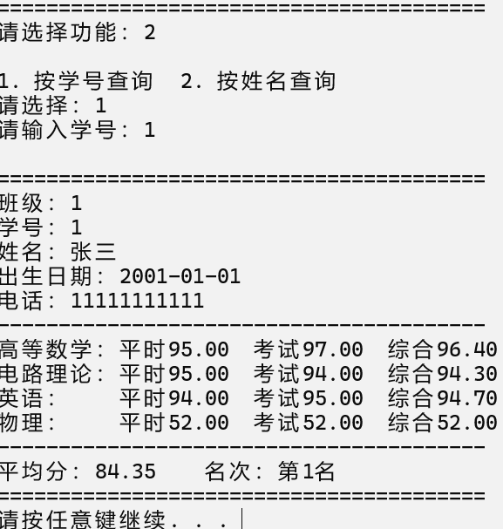
图3.6 按学号查找结果显示
如过按姓名进行查找，则提示输入要查找的学生的姓名，如下图所示：
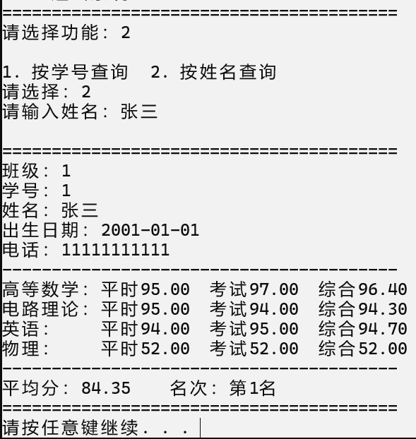
图3.7 按姓名查找结果显示
当查找的学号和姓名不存在时，则提示该学生信息不存在，如下图所示：
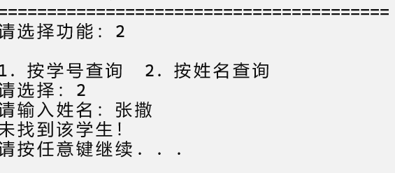
图3.8 查找失败提示界面

3.2.4 修改学生信息
可按学号或姓名查找要修改的学生信息，如下图所示：
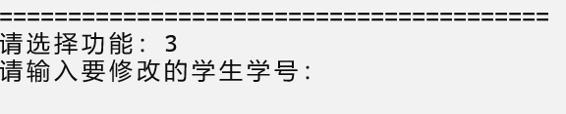
图3.9 查找修改学生信息方式

输入要修改的学生学号：
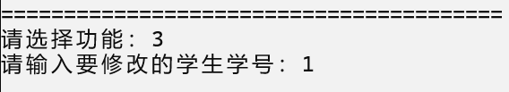
图3.10 输入查找的学生学号
输入要修改的新信息：
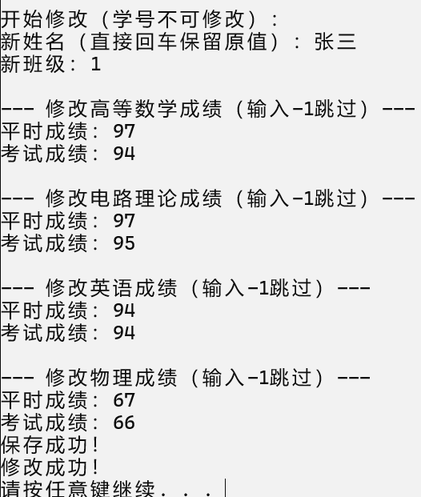
图3.11 输入要修改的新信息

3.2.5 删除学生信息
可按学号或姓名查找要删除的学生信息记录：
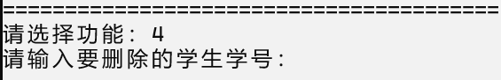
图3.12查找删除学生信息方式

找到要删除的学生信息后，会再次提示是否确认要删除该记录信息，输入1则删除，输入0则保留。
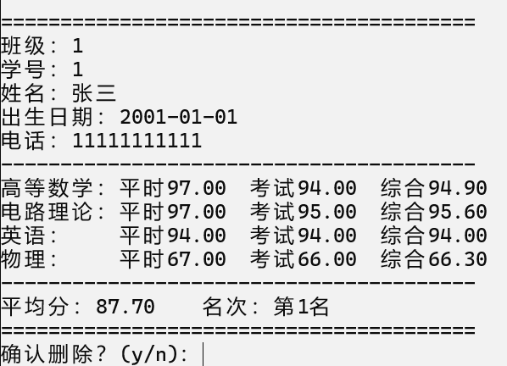
图3.13 删除的学生信息再次确认界面

3.2.6 插入学生信息
输入一条完整的学生信息即可插入完成：
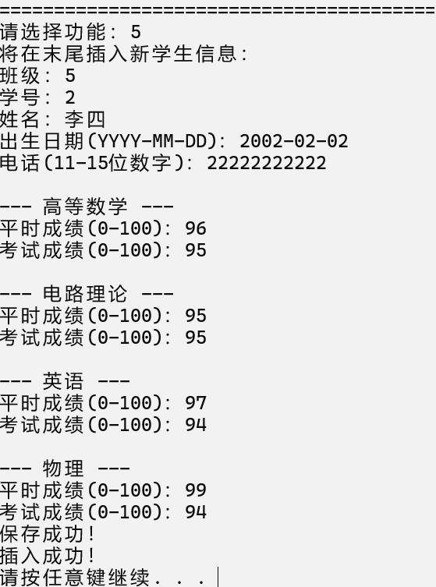
图3.14 插入学生信息

3.2.7 优秀学生信息
显示的是平均分在90分以上的学生学号与姓名，如下图所示：
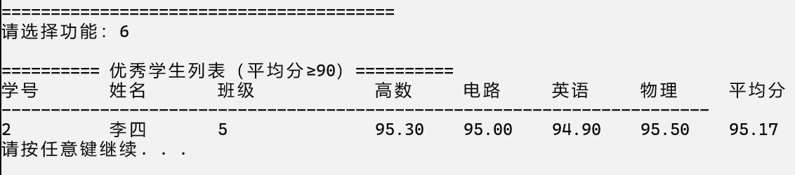
图3.15 显示优秀学生信息

3.2.8 不及格学生信息
显示平均分不及格的学生信息，如下图所示：
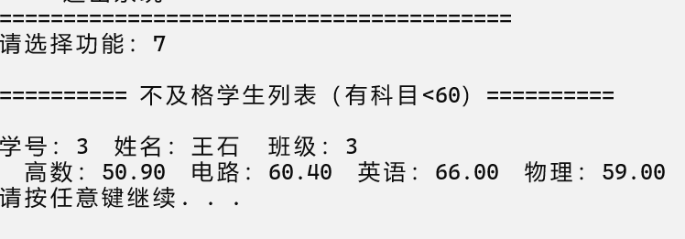
图3.16 显示不及格的学生信息

3.2.9 课程成绩统计
课程成绩统计可以统计每门课程的平均成绩，也可以选择统计单成绩排序表，如下图所示：
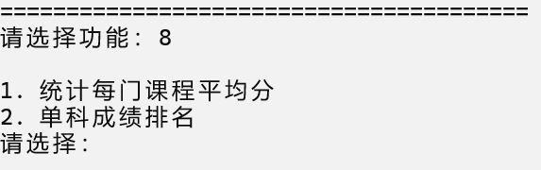
图3.17 两种统计方式选择
每门课程的平均成绩如下图所示：
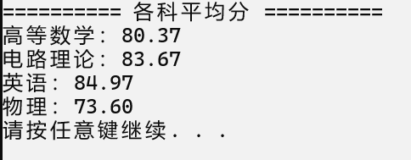
图3.18 统计每门课的平均成绩

3.2.10 成绩分布直方图
进入单科成绩分布直方图功能，首先显示科目选择界面，如下图所示：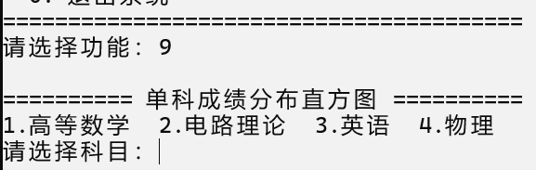
图3.19 单科成绩分布直方图-科目选择
选择科目后（如选择1.高等数学），系统统计该科目各分数段的人数并以字符▓绘制直方图，每个▓代表1人，如下图所示：
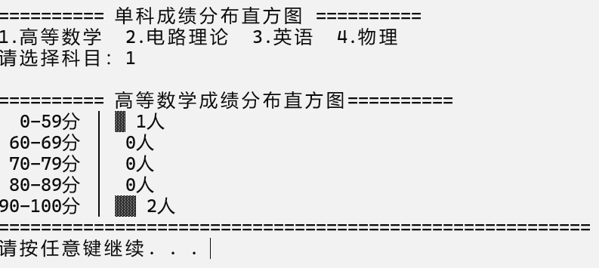
图3.20 单科成绩分布直方图-结果显示

3.3 用户使用手册
此学生信息管理系统为中文界面，提示清楚，界面友好，只要输入学生信息及成绩，即可自动生成优秀学生信息、不及格学生信息、各科成绩平均分、以及各科成绩排名。还可以查找、修改、插入、删除学生信息与成绩，是一个较全面的成绩管理系统。
输入学生信息及成绩时请注意以下几点：
①默认口令为1。
②输入学生姓名和班级名称时不要过长（超过50个字符），否则系统会判定为恶意输入；
③输入学号时请不要超过10位数字，否则也会被判定为恶意输入；
④学生成绩分为平时成绩与考试成绩，输入时请看清楚，不要混淆；
⑤输入学生成绩时请出入0到100之间的数，成绩不能小于0也不能大于100；
⑥本管理系统最多可存储1000个学生的信息。

